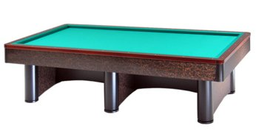

CAMPIONATO REGIONALE
SINGOLO 3° CATEGORIA

Orari e sedi di gara:
RA01 | SERVADEI ALESSANDRO | SABATO ORE 14,00 | BOCCIOFILA IMOLA
RA 02 | UNCINI GIANLUCA | SABATO ORE 17,00 | “
RA 03 | FACCANI DINO | SABATO ORE 17,00 | “
RA 04 | ZANNONI SIMONE | SABATO ORE 17,00 | “
RA 05 | MAROCCHI PATRICK | SABATO ORE 17,00 | “
RA 06 | PRATI CLAUDIO | SABATO ORE 20,30 | “
RA 07 | VERITA’ CHRISTIAN | SABATO ORE 20,30 | “
RA08 | RABITI MANUEL | SABATO ORE 20,30 | “
RA09 | VISANI LUCIANO | SABATO ORE 20,30 | “
RA10 | PIRAZZOLI FRANCO | SABATO ORE 20,30 | “
RA11 | BENTIVOGLI ENRICO | SABATO ORE 20,30 | “
RA12 | BRANCHETTI LAURO | DOMENICA ORE 11,30 | “
RA13 | SINA ALEX GABRIEL | DOMENICA ORE 9,30 | “
RA14 | RONTINI G.LUCA | DOMENICA ORE 10,30 | “
RA15 | VERLICCHI MAURIZIO | DOMENICA ORE 9,30 | “
RA16 | REALE ANTONIO | DOMENICA ORE 10,30 | “
RA17 | FRANZONI LUCIANO | DOMENICA ORE 11,30 | “
RA18 | BIONDI ROBERTO | SABATO ORE 14,00 | “

Sede di gioco: CAFFE’ DELLA BOCCIOFILA IMOLA – VIALE SAFFI 50/A IMOLA (BO)
TEL. 0542- 1883272

